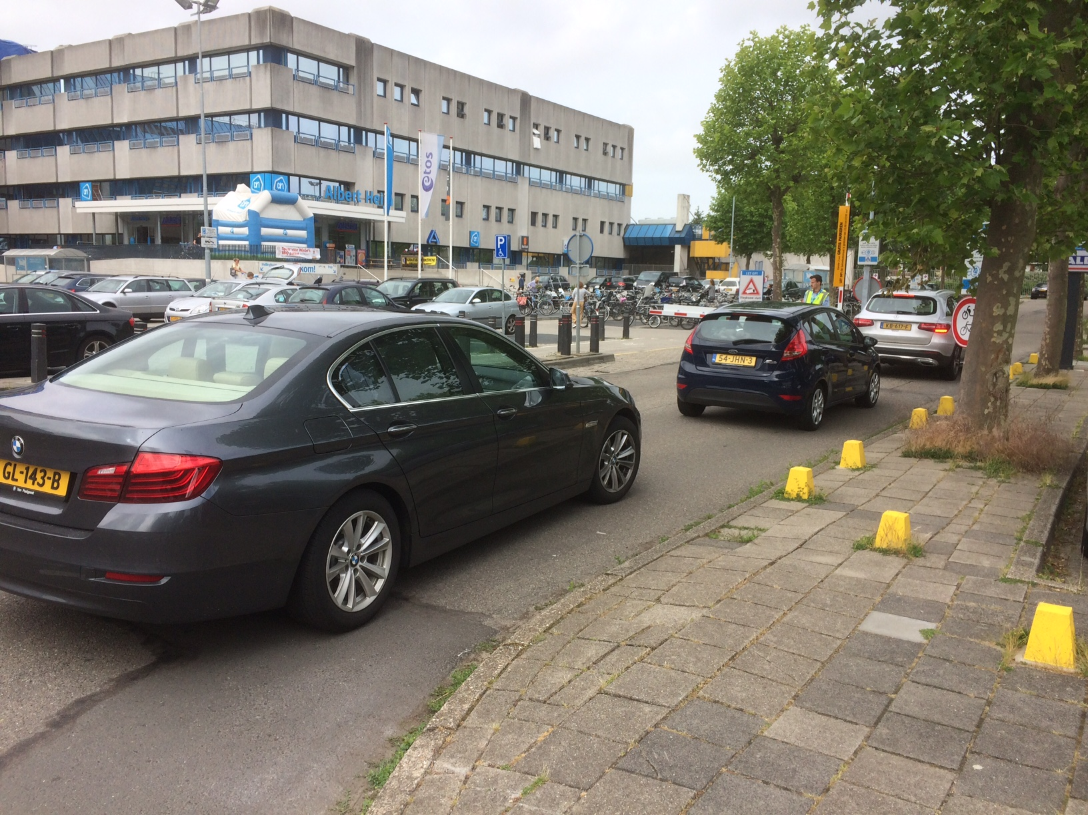
Slagboom in werking op een zaterdagmiddag

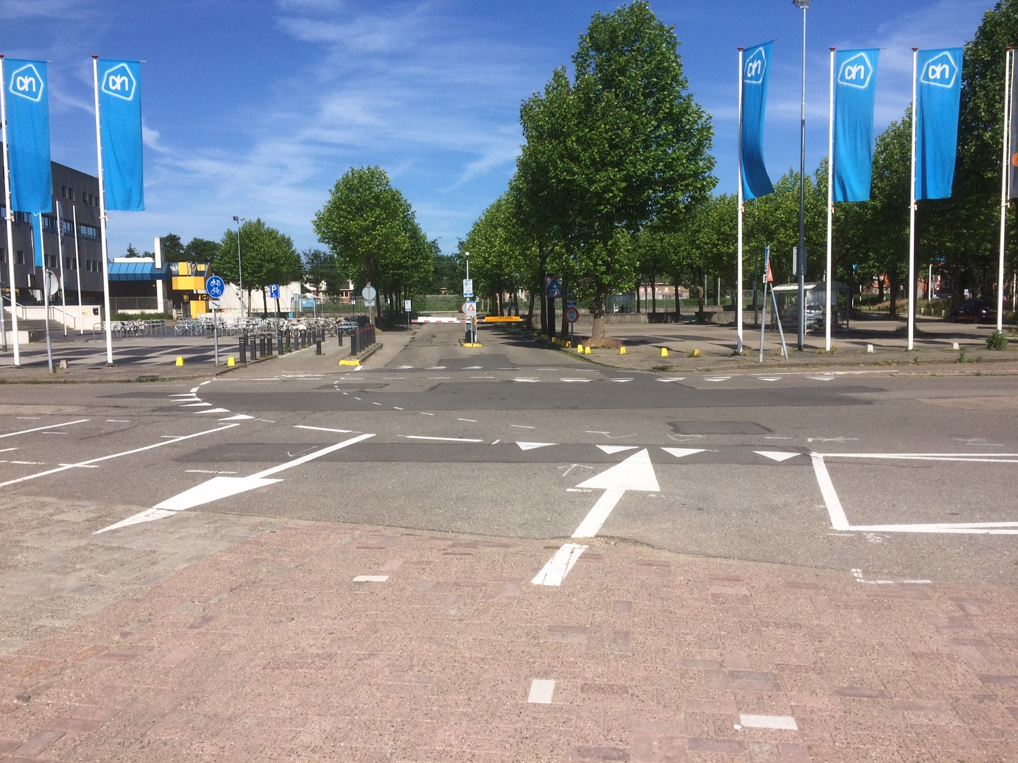
Ook voor en na sluitingstijd is dubbelgebruik is niet mogelijk (slachtbomen werken dan niet en er is geen betaalautomaat)

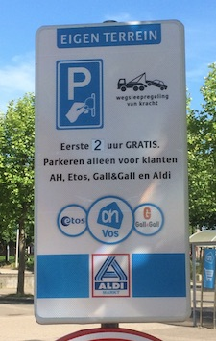
De tekst spreekt voor zich.

